INGENIERIA DE SOFTWARE

“Locos por el Ecoturismo”

Entrega 1

CARLOS ARTURO MERCHAN, NATALIA LEON CARDOZO, RIGOBERTO GIRALDO CARMONA, RODRIGO BASTIDAS MARTINEZ, LUZ EDITH GONZALEZ PALENCIA

Tabla de contenido

**1.** **Introducción** 3

**2.** **Idea de negocio** 3

**3.** **Alcance** 4

**4.** **Recursos** 5

**4.1.** **Humanos** 5

**5.** **Características de la aplicación** 5

**6.** **Riesgos negativos y positivos** 6

**7.** **Work Breakdown Structure – WBS** 6

**8.** **Cronograma** 7

**9.** **Historias de usuario** 7

**10.** **Mockups** 9

**10.1.** **Administración** 9

**10.2.** **Autenticación** 12

**10.3.** **Cotización** 14

**10.4.** **Reserva** 15

**10.5.** **Pago** 15

**10.6.** **Reportes** 17

**11.** **Estimación Total de Esfuerzo en UCP** 17

**12.** **Costo** 20

**13.** **Administración de la configuración** 21

## **Introducción**

El presente documento desarrolla el planteamiento inicial de un proyecto de software para una solución que permita ofrecer servicios turísticos orientados al ecoturismo.

## **Idea de negocio**

Ofrecer un amplio portafolio de servicios turísticos enfocado a resaltar la belleza de la naturaleza Colombiana y así promover el desarrollo de los municipios y el amor por el turismo ecológico. Para esto se proveen diferentes canales de atención entre ellos un portal web de fácil uso y totalmente automatizado con posibilidad de pagos en línea para facilitar la interacción con los clientes.

Para desarrollar este modelo de negocio es necesario contar con varios recursos clave, entre los que se encuentra la nueva plataforma tecnológica web que potencializará y facilitará el acceso a actividades ecoturísticas poco conocidas al día de hoy. Por detrás, existirá un equipo humano comprometido e innovador y por supuesto nuestros socios clave como los proveedores de servicios de hospedaje, transporte, y promotores de turismo ecológico privados y públicos.

La idea resulta con un potencial de rentabilidad interesante al recibir ingresos principalmente por comisiones por ventas realizadas y publicidad, a la vez que maneja una estructura de costos reducida y enfocada a pago por consumo.

A continuación se presenta la idea de negocio resumida en un Business Model Canvas®

## **Alcance**

Desarrollar un sistema web que permita a los usuarios realizar cotizaciones de actividades de ecoturismo de manera autogestionada. Esto implica las siguientes funcionalidades:

* Buscador de actividades de ecoturismo
* Conexión con los proveedores de servicios de transporte, guías turísticos, refrigerios
* Presentación de las diferentes cotizaciones
* Permitir al usuario seleccionar la opción de cotización que le resulte más conveniente
* Simular el pago
* Confirmación de la reserva
* Notificación vía e-mail
* Consultas y reportes sobre los datos transaccionales (opcional)

## **Recursos**

## **Humanos**

Con base en las competencias de los miembros del equipo de trabajo, en la siguiente tabla se relacionan los roles necesarios para la gestión y ejecución del proyecto a través del cual se realizará el desarrollo de la solución acordada.

|  |  |  |
| --- | --- | --- |
| **Roles** | **Funciones** | **Responsable** |
| Gerente de proyecto | Facilitador y principal responsable de lograr el objetivo del proyecto dentro de las condiciones de alcance, tiempo y costos definidos. | Carlos Arturo Merchán Herrera |
| Arquitecto | Liderar las definiciones relacionadas con la arquitectura y diseño la solución acorde a los objetivos y requisitos del proyecto. | Rodrigo Bastidas Martínez |
| Líder de desarrollo | Liderar las actividades de análisis, diseño, desarrollo e implementación de la aplicación cumplimento con la arquitectura definida. | Natalia León Cardoza |
| Líder de requerimientos y calidad | Velar por la correcta definición de los requisitos del sistema y la calidad en su implementación. Apoya procesos de documentación, gestión de la configuración y cumplimiento de procesos definidos. | Luz Edith González Palencia |
| Desarrollador senior | Adelantar los desarrollos de la aplicación siguiendo lo recomendado en las buenas prácticas de ingeniería de software para la ejecución de estas actividades. | Rigoberto Giraldo Carmona |

## **Características de la aplicación**

De conformidad con las condiciones establecidas para este desarrollo, la aplicación propuesta debe tener las siguientes características:

* Arquitectura Cliente / Servidor
* Persistencia (SQL, No SQL, archivos, etc)
* Manejo de GUI (Web, Móvil, ambas)
* Paradigma Orientado a Objetos
* Manejo de Servicios Web

## **Riesgos negativos y positivos**

En la matriz que se muestra a continuación se identificaron los riesgos negativos y positivos, sus causas y consecuencias de la materialización. En el anexo No. 3 – Matriz de Riesgos se realizó también el análisis y se calificó en cada riesgo el impacto, probabilidad, cuantificación y tipo de respuesta.

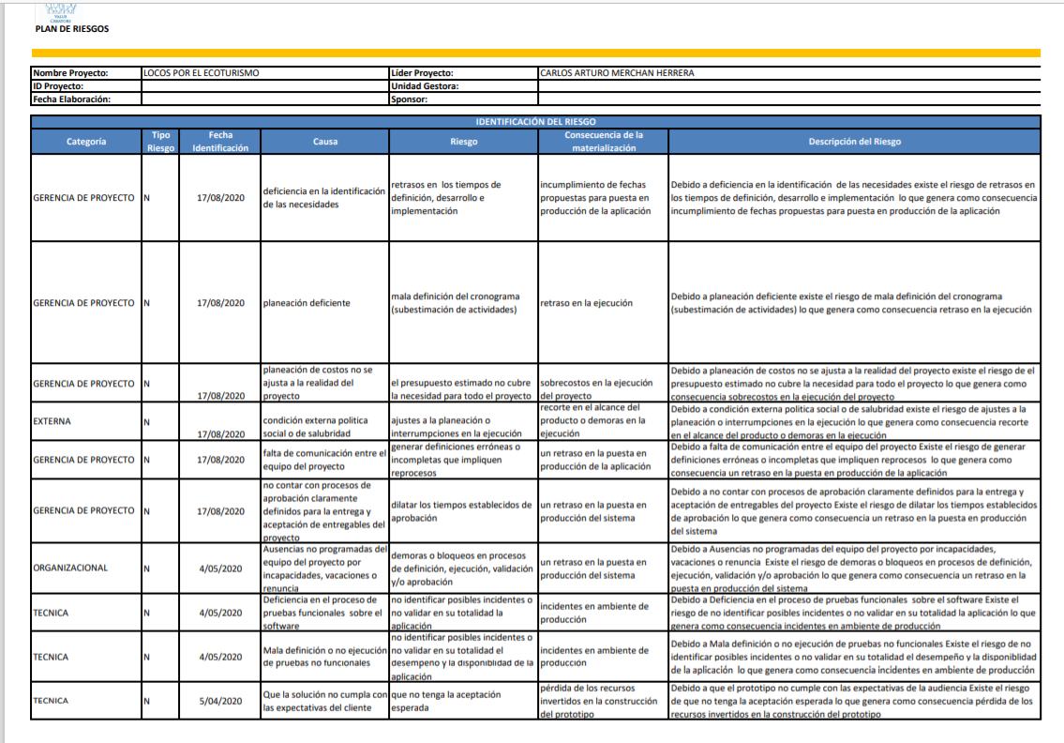

Se anexa la matriz en formato Excel para visualizar lo correspondiente al análisis de los riesgos.

## **Work Breakdown Structure – WBS**

Para la definir la WBS se acordó estructurarla por producto con los paquetes de trabajo correspondientes, en los cuales se ha resaltado en color verde los que se incluyen como propuesta en el alcance del proyecto.

## **Cronograma**

A continuación, se presenta el cronograma preliminar con las actividades propuestas para la ejecución, el cual se ajustará y detallará una vez esté aprobada la WBS.

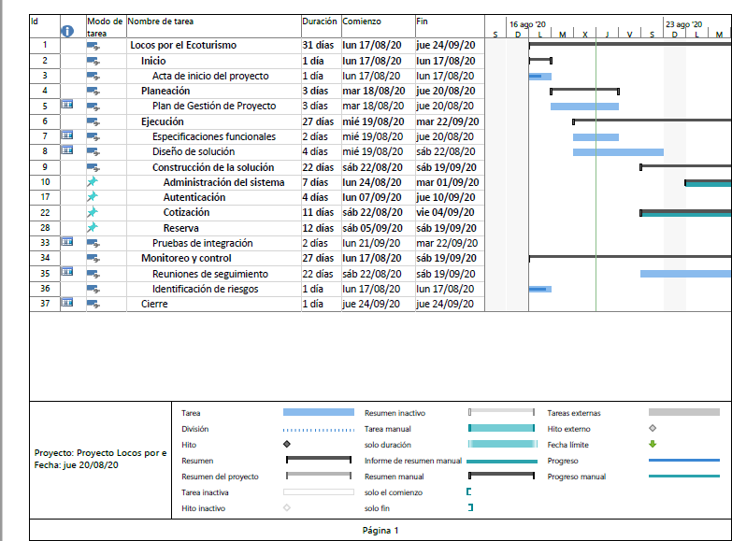

## **Historias de usuario**

|  |  |  |
| --- | --- | --- |
| **Módulo** | **ID Historia Usuario** | **Descripción** |
| Administración | HU-001 | Como administrador del sistema, quiero registrar los proveedores para obtener el catálogo de sus productos |
| HU-002 | Como administrador del sistema, puedo verificar los productos ofertados por los proveedores. |
| HU-003 | Como proveedor, quiero registrar mis productos y servicios para la selección o cotización del cliente |
| HU-004 | Como proveedor, puedo eliminar mis productos y servicios habilitados para evitar sobre demanda. |
| HU-005 | Como administrador del sistema requiero poder gestionar el contenido publicitario del portal |
| Autenticación | HU-006 | Como usuario requiero loguearme al portal para hacer uso de las funcionalidades del sistema |
| HU-007 | Como usuario requiero recuperar la contraseña de mi cuenta de forma fácil y rápida para acceder al sistema |
| HU-008 | Como usuario requiero que, al momento de inscribirme en el portal, pueda llenar mis datos para quedar suscrito de forma segura |
| HU-009 | Como usuario requiero acceder solamente a los recursos del sistema para los cuales tengo permiso |
| HU-010 | Como usuario requiero que mis datos no sean divulgados y no puedan ser accedidos por otros usuarios. |
| Cotización | HU-011 | Como cliente requiero buscar planes para visitar los sitios ecoturísticos de mi interés |
| HU-012 | Como cliente requiero seleccionar las opciones de hospedaje que se encuentren disponibles para el sitio turístico seleccionado |
| HU-013 | Como cliente requiero seleccionar las opciones de transporte que se encuentren disponibles para el sitio turístico seleccionado |
| HU-014 | Como cliente requiero poder visualizar un resumen de la cotización realizada |
| Reserva | HU-015 | Como cliente requiero confirmar los datos de la actividad turística escogida para poder realizar la reserva de la actividad seleccionada |
| HU-016 | Como cliente requiero que se me notifique la reserva realizada |
| HU-017 | Como cliente requiero poder realizar el pago de la cotización seleccionada |
| Reportes | HU-018 | Como administrador requiero poder generar consultas de estadísticas de ventas para conocer los principales indicadores relacionados con ventas realizadas desde el portal en un periodo determinado. |
| HU-019 | Como administrador requiero poder generar un reporte de navegación de los usuarios para analizar el comportamiento de los mismos en su interacción con el portal. |

## **Mockups**

## **Administración**

## **Autenticación**

## **Cotización**

## **Reserva**

## **Pago - opcional**

## **Reportes - opcional**

## **Estimación Total de Esfuerzo en UCP**

La estimación del proyecto se realiza bajo el método puntos de casos de uso donde se aplican todos los criterios que permiten el cumplimiento del método, a continuación, se presentan las tablas donde se realiza el análisis de la información.

**Factores de peso de los casos de uso**

| **Factor de Peso Casos de Uso (Basado en el número de transacciones en el CU)** | | **Peso** | **Número** | **Valor ponderado** |
| --- | --- | --- | --- | --- |
| Simple | 3 ó menos escenarios | 5 | 15 | 75 |
| Intermedio | 4 a 7 escenarios | 10 | 0 | 0 |
| Complejo | más de 7 escenarios | 15 | 0 | 0 |
| Factores Basados en Transacciones | | | | 75 |

**Factores de peso de los actores**

| **Factor de Peso Actores** | **Descripción** | **Peso** | **Número** | **Valor ponderado** |
| --- | --- | --- | --- | --- |
| Simple | API Programa | 1 | 2 | 0 |
| Intermedio | Humano línea de comando ó máquina vía protocolo | 2 | 0 | 0 |
| Complejo | Humano con GUI | 3 | 3 | 9 |
| **Peso Total Actores** | | | | **9** |

**Factores de complejidad técnica**

| **Factores de Peso Técnicos** | **Escala de asignación** | **Peso** | **Número** | **Valor ponderado** |
| --- | --- | --- | --- | --- |
| T1 Sistema Distribuido | 0=no importante 5=esencial | 2 | 1 | 2 |
| T2 Objetivos de Desempeño o Tiempo de Respuesta | 0=no importante 5=esencial | 1 | 1 | 1 |
| T3 Eficiencia Usuario Final (online) | 0=no importante 5=esencial | 1 | 0 | 0 |
| T4 Procesamiento Interno Complejo | 0=no importante 5=esencial | 1 | 0 | 0 |
| T5 Código Debe Ser Reusable | 0=no importante 5=esencial | 1 | 0 | 0 |
| T6 Facilidad de Instalación | 0=no importante 5=esencial | 0,5 | 0 | 0 |
| T7 Facilidad de Uso | 0=no importante 5=esencial | 0,5 | 3 | 1,5 |
| T8 Portabilidad | 0=no importante 5=esencial | 2 | 1 | 2 |
| T9 Facilidad de Cambio | 0=no importante 5=esencial | 1 | 1 | 1 |
| T10 Concurrencia | 0=no importante 5=esencial | 1 | 1 | 1 |
| T11 Incluye Características Especiales de Seguridad | 0=no importante 5=esencial | 1 | 2 | 2 |
| T12 Provee Acceso Directo a Terceros | 0=no importante 5=esencial | 1 | 1 | 1 |
| T13 Se Requieren Ayudas Especiales de Entrenamiento de Usuarios | 0=no importante 5=esencial | 1 | 0 | 0 |
| **Factores Técnicos** | | | | **11,5** |
| **Factor de Complejidad Técnica (TCF)** | | | | **0,715** |

**Factores de ambiente**

| **Factores de Peso Ambientales del Equipo** | **Escala de 0 a 5** | **Peso** | **Número** | **Valor ponderado** |
| --- | --- | --- | --- | --- |
| F1 Familiaridad con un Proceso Definido (RUP) | 0 = sin experiencia, 3=media, 5=experto | 1,5 | 5 | 7,5 |
| F2 Experiencia en el Dominio de Aplicación | 0 = sin experiencia, 3=media, 5=experto | 0,5 | 5 | 2,5 |
| F3 Experiencia en Orientación a Objetos | 0 = sin experiencia, 3=media, 5=experto | 1 | 5 | 5 |
| F4 Capacidad de Liderazgo de Analistas | 0 = sin experiencia, 3=media, 5=experto | 0,5 | 5 | 2,5 |
| F5 Motivación | 0=sin, 3=media, 5=alta | 1 | 5 | 5 |
| F6 Requerimientos Estables | 0=extremadamente inestable, 5=no cambian | 2 | 5 | 10 |
| F7 Miembros a Tiempo Parcial | 0=tiempo parcial, 5=tiempo completo | -1 | 2 | -2 |
| F8 Dificultad del Lenguaje de Programación | 0=fácil, 3=medio,5=difícil | -1 | 1 | -1 |
| **Factores Ambientales** | | | | **29,5** |
| **EFactor** | | | | **0,515** |

Teniendo en cuenta la información se obtiene los siguientes resultados:

|  |  |
| --- | --- |
| Puntos de Casos de Uso Ajustados | **30,9309** |
| Horas Persona por Punto de Caso de Uso | **15** |
| Horas Persona Estimación Inicial | **464** |
| Factor de Ajuste de Contingencia | 20% |
| Horas Persona Estimadas en el Proyecto | **557** |

## **Costo**

Bajo la metodología puntos de casos de uso, se calculó los valores de cada entregable, por recurso y por hora. Los recursos que hacen parte del proyecto son:

|  | **Rol** | **Valor hora** | **Horas semanales** | **Número de semanas** |
| --- | --- | --- | --- | --- |
| Carlos Arturo Merchán | Gerente | 120,000 | 18 | 6 |
| Rigoberto Giraldo | Desarrollador | 90,000 | 18 | 6 |
| Luz Edith González | Documentación y configuración | 90,000 | 18 | 6 |
| Natalia León | Líder desarrollo | 100,000 | 19 | 6 |
| Rodrigo Bastidas | Arquitecto | 100,000 | 19 | 6 |

Se plantean cinco fases sobre los cuales se distribuyen los entregables del del proyecto:

|  |  |  |
| --- | --- | --- |
| **Grupo de Trabajo** | **Entregable I** | **Entregable II** |
| **Factor de Distribución de Esfuerzo** | **40%** | **60%** |
| Gestión de Proyectos | 15% | 5% |
| Gestión de Requerimientos y Documentación | 20% | 10% |
| Diseño y Arquitectura | 30% | 5% |
| Implementación | 25% | 50% |
| Pruebas | 10% | 30% |

Acorde al porcentaje de cada rol del grupo de trabajo se realiza distribución de esfuerzo sobre las horas totales del proyecto

|  |  |  |  |
| --- | --- | --- | --- |
| **Grupo de Trabajo** | **Entregable I** | **Entregable II** | **Total** |
| **Total, Horas Persona** | **223** | **334** | **557** |
| Gestión de Proyectos | 33 | 17 |  |
| Gestión de Requerimientos y Documentación | 45 | 33 |  |
| Diseño y Arquitectura | 67 | 17 |  |
| Implementación | 56 | 167 |  |
| Pruebas | 22 | 100 |  |

La siguiente tabla presenta los costos del proyecto totalizados acorde a los dos entregables, costos indirectos, costos de infraestructura y los imprevistos.

|  |  |
| --- | --- |
| **Concepto** | **Costo** |
| Entregable I | $21.854.000 |
| Entregable I | $33.233.000 |
| **Subtotal Proyecto** | **$55.087.000** |
|  | |
| Costos indirectos | $15.000.000 |
| Costos infraestructura | $4.000.000 |
| ***Subotal*** | ***$74.087.000*** |
| Imprevistos | $8.000.000 |
|  | |
| **Costo total del proyecto** | **$82.087.000** |

## **Administración de la configuración**

Para asegurar que el equipo de trabajo mantenga actualizados documentos, artefactos y los productos resultado de la ejecución del proyecto se cuenta con las siguientes herramientas:

* Un repositorio de trabajo creado en un canal de Teams con la estructura de directorios que permita ubicar y mantener actualizados los documentos durante las sesiones de trabajo, antes de las entregas.
* Repositorio para el código GitHub y la Wiki para publicar los documentos del proyecto.

## **Informe Gerencial**

* Uso de la herramienta Trello para el seguimiento del proyecto en forma colaborativa y las tarjetas de las historias de usuario.
* En cada reunión de trabajo del equipo se elaboran actas de reunión en las cuales se encuentran las actividades realizadas, tareas y seguimiento, las cuales hacen parte de este documento.

A continuación, se presenta la gráfica del indicador de seguimiento al cronograma

